烏溪卓蘭層剖面
台中和彰化的交界—烏溪
烏溪，又稱大肚溪，源於中央山脈合歡山，北邊是大甲溪，南側有濁水溪，經台中盆地，把台中盆地分為大肚台地和八卦台地，最後注入台灣海峽，沿著整條烏溪有許多奇特的地形，烏溪北岸頭構成鋸齒狀山嶺，又稱九九峰（圖一），九二一地震之後，造成斷層、崩鉇、岩石裸露，因此被劃為九九峰自然保護區，而烏溪的北岸有卓蘭層（圖二）形成豚背的構造，形成豬背嶺地形，另外北岸的象鼻坑崖壁（圖三），受到河水侵蝕後形成的單面山。
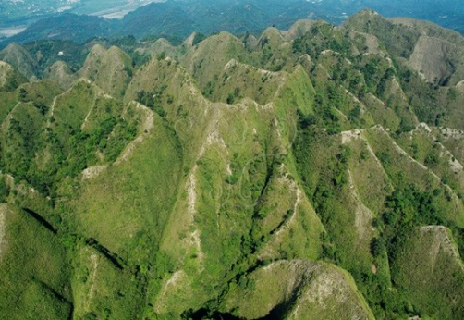 | 圖一  九九峰的惡地地形
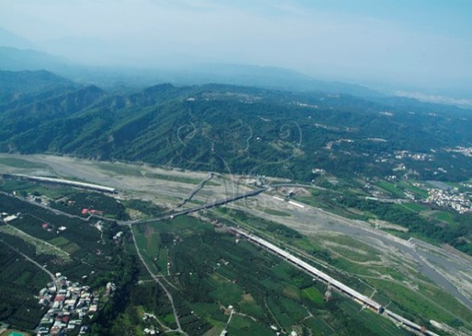 | 圖二  卓蘭層單斜構造地層
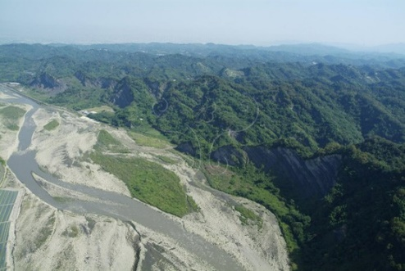 | 圖三  象鼻山坑
資料來源:國立自然科學博物館
烏溪卓蘭層剖面
卓蘭層位於烏溪北岸，屬於西部麓山帶地質區的丘陵地，為上新式的卓蘭層所構成，出露剖面的岩壁是由砂岩和頁岩互相疊合，因為岩層傾斜，和砂岩和頁岩的抗侵蝕力不同，形成連續凹凸的鋸齒狀山嶺，從烏溪南岸眺望北岸，可見階梯狀的山嶺綿延2500公尺，在國道六號上可以明顯地看到此特殊的豬背地形。
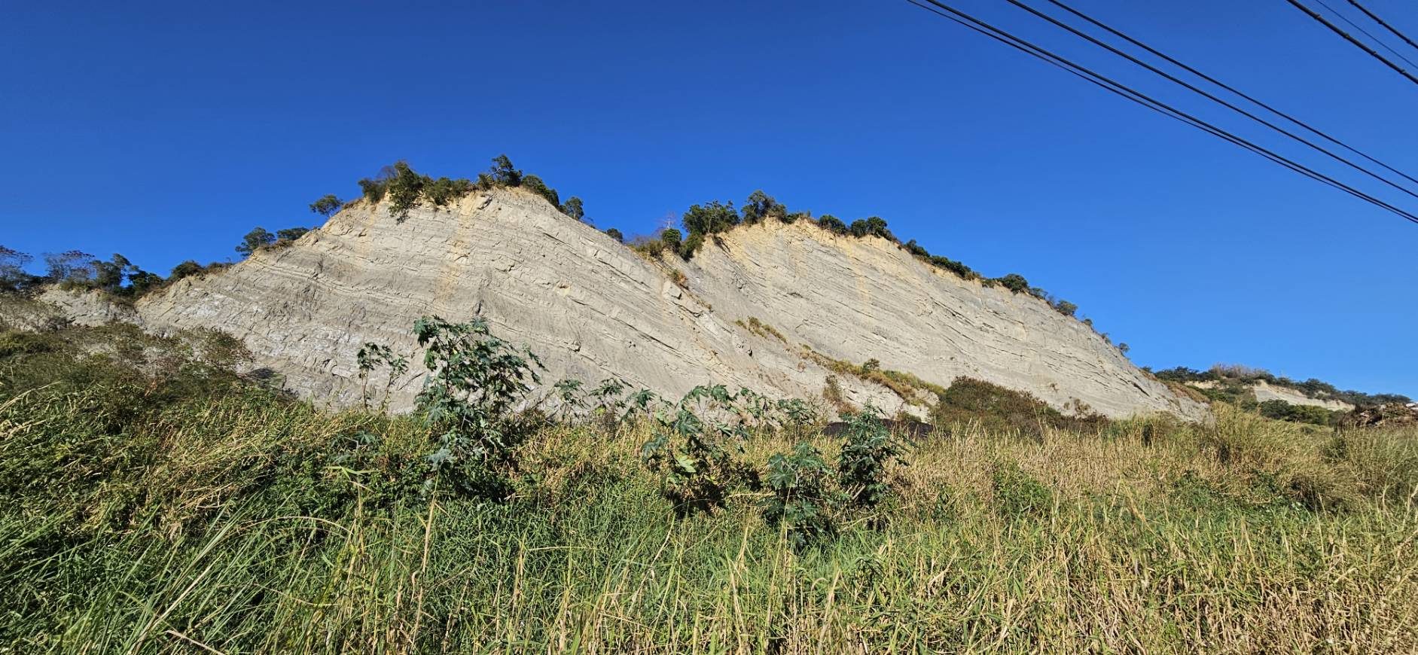
圖四 卓蘭層露頭
(資料來源:自行拍攝，2024)
延伸探討
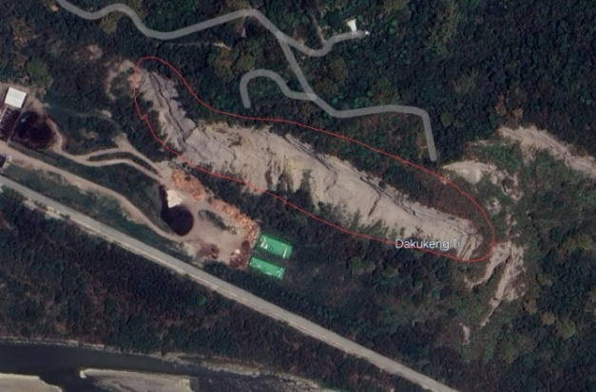
圖五 卓蘭層衛星影像圖 (資料來源:google map)
透過google衛星影像圖找到位置後(圖五中的黃點)0，決定去台中實地考察，開車沿著象鼻路，經過一片樹林後到達目的地，才發現卓蘭層前方是垃圾掩埋場(圖八)，現場拍攝時，能聞到垃圾的臭味，但親臨卓蘭層後感到非常震撼，比我預想中還龐大，能清楚看到一層層不同硬度的岩層，卓蘭層表面凹凸不平，容易受到雨水侵蝕 ，周圍有小心落石的標示，在拍攝完之後我們很快就離開了。
這次實地考察中，經過了許多的自然地景，可惜附近都被人為開發，設立為畜牧場或垃圾場，排放甲烷氣體，垃圾的處理是當地嚴重的問題，近年來，垃圾產生量越來越多，這座霧峰掩埋場已經封閉了一到三期的掩埋場，代表垃圾量已經超量了，垃圾場旁的整條道路都可以聞到垃圾的臭味，焚化爐也面臨老舊的問題，處理垃圾的量能不足，這會導致需要開發更多土地作為垃圾掩埋場，因此開發再生能源，以及做垃圾的回收是必要的，單一的回收是不能解決垃圾過量的問題，唯有全面性的垃圾管理政策才能有效控制垃圾量。
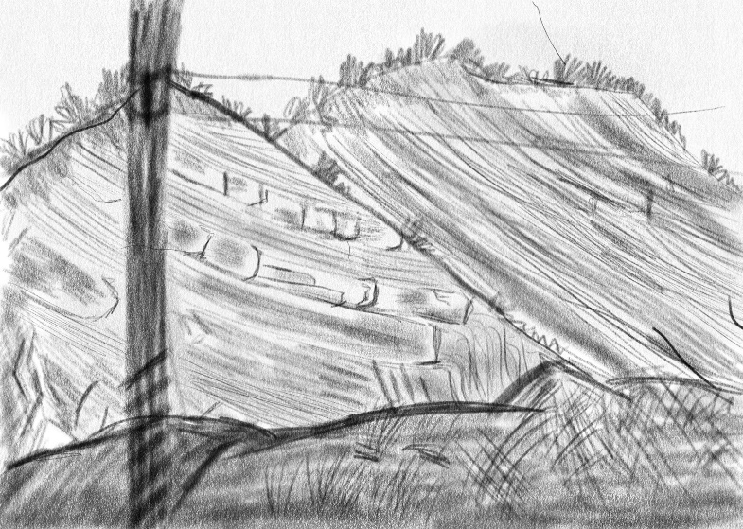 | 圖六 卓蘭層素描圖  (資料來源:  自行於2024/2/11 拍攝)
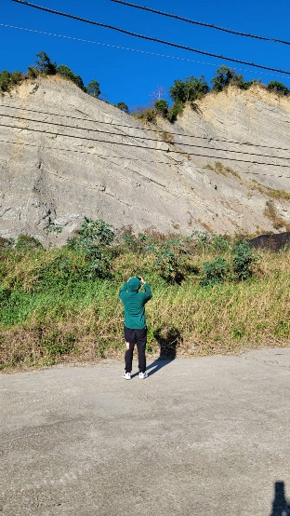 | 圖七 於卓蘭層前拍攝  (資料來源:  自行於2024/2/11 拍攝)
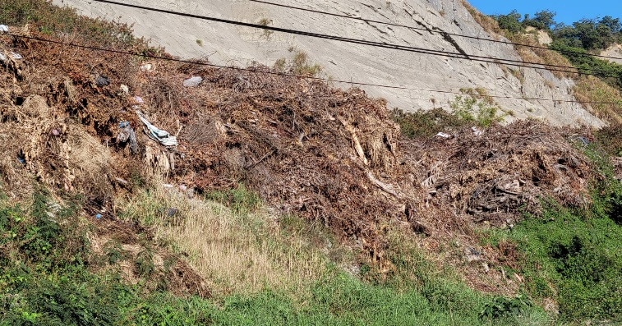 | 圖八 垃圾掩埋場  (資料來源:  自行於2024/2/11 拍攝)
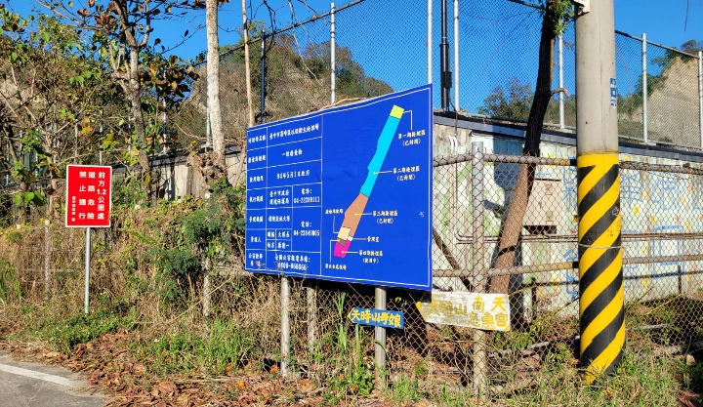 | 圖九 掩埋場告示牌  (資料來源:  自行於2024/2/11 拍攝)

參考資料
台灣大百科全書。烏溪。取自
https://nrch.culture.tw/twpedia.aspx?id=1484

國立自然科學博物館。中臺灣河川新地貌（四）—烏溪。取自http://digimuse.nmns.edu.tw/taiwanlandform2/01_south/pageB/pageB_09_261.html

2011 國立台灣大學地理環境資源學系。烏溪卓蘭層剖面—壯觀的鋸齒狀山嶺。取自http://140.112.63.111/ctlee/page02/02sight112.html

Active Anticline and Cholan Formation. (n.d.). National Central University.
http://basin.earth.ncu.edu.tw/Virtual%20Field%20Trip/WF/Cholan%20Township-cholan.html

